台灣傳道六十年紀念特刊支分會專用稿紙 (寫好後請寄給梁世威弟兄 Carlliang05@gmail.com，手機0928-244715， Skype: carlliang3151，Line ID: carlliang)

單位名稱 | 溪湖支會 |  | 單位號碼  374288
單位資料 | 成立日期 | 西元2001年1月14日
 | 原屬單位 | 員林第一分會
 | 教堂地址 | 彰化縣溪湖鎮文東街9號4樓  彰化縣溪湖鎮富貴街72號
 | 教堂電話 | 04-8828242
 | 歷任主教/會長(從第一任開始) | 2001.1.14~2004.6.27 邱森玉 (會長)  2004.6.27~2011.2.27 趙俊雄 (主教)  2011.2.27~ 2016.3.6 詹永椿  2016.3.6~ 陳昭華  2016.7.10~ 陳章華
重要史料 (請勿超過1,500字，所撰寫之資料請盡量包含人事時地物五大要項。 請附寄現任主教/會長照片及教堂照片。從前教堂及領袖之照片及重要活動史料照片亦很歡迎， 用畢歸還。)

2001.1.14 由員林第一分會劃分出溪湖分會，歸屬中興區會
2004.6.20 中興支聯會成立，溪湖分會成為溪湖支會
2008.9.7 遷入新教堂

人物誌： 邱森玉
活動：2012.11.4 男女青年社區清潔 (2013年3月利阿賀拿，第N-8頁)

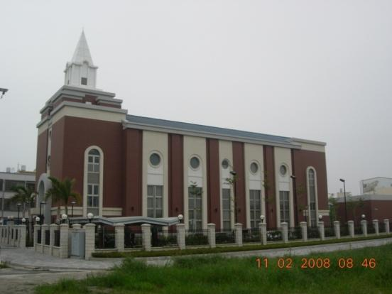
溪湖教堂 – 2008年落成奉獻
彰化縣溪湖鎮富貴街72號

補充資料提供者姓名： 電話： Email：

